**7 - Estructuras condicionales simples y compuestas**

### Estructura condicional simple.

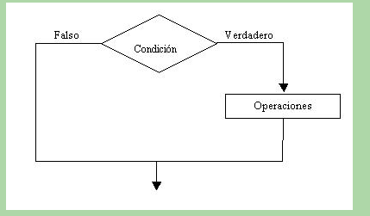

Tenemos la elección de realizar una acción(varias operaciones) o no realizar nada.

Si la condición se cumpla (es verdadera) se realizan las operaciones , en caso de ser falsa no se realiza ninguna acción.

**Problema:**

Ingresar el sueldo de una persona, si supera los 3000 pesos mostrar un mensaje en pantalla indicando que debe abonar impuestos.

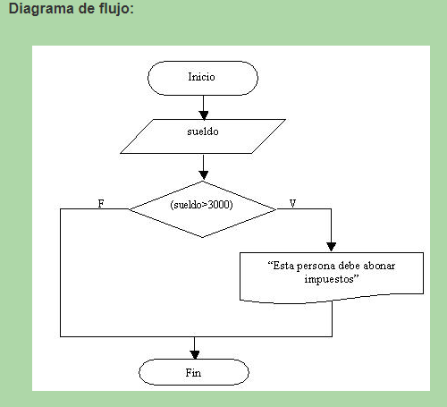

Problema :

import java.util.Scanner;

public class EstructuraCondicionalSimple1 {

public static void main(String[] ar) {

Scanner teclado=new Scanner(System.in);

float sueldo;

System.out.print("Ingrese el sueldo:");

sueldo=teclado.nextFloat();

if (sueldo>3000) {

System.out.println("Esta persona debe abonar impuestos");

}

}

}

If( variable > valor) //condición

{ }

if(sueldo>300)

{

System.out.println("DEBE ABONAR GANANCIAS");

}

### Estructura condicional compuesta.

Existe la posibilidad de realizar acciones ( entrada, operación, salida) por la rama del verdadera o la rama del false. Nunca se realiza por las dos ramas ( ejemplo: cual de los dos numero son mayores)

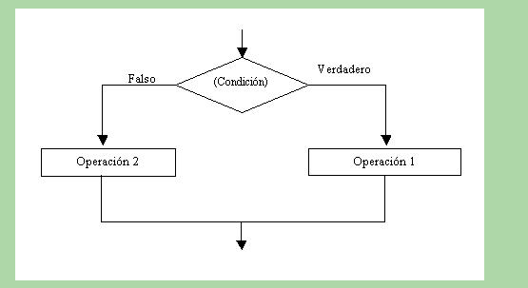

**Problema:**

Realizar un programa que solicite ingresar dos números distintos y muestre por pantalla el mayor de ellos.

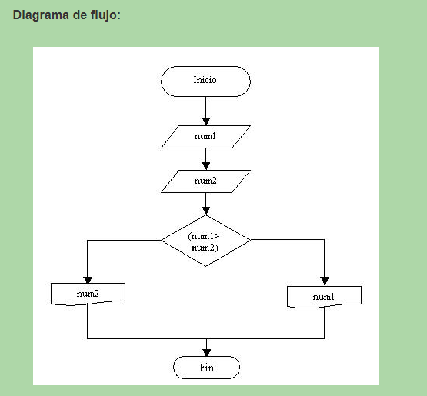

import java.util.Scanner;

public class EstructuraCondicionalCompuesta1 {

public static void main(String[] ar) {

Scanner teclado=new Scanner(System.in);

int num1,num2;

System.out.print("Ingrese primer valor:");

num1=teclado.nextInt();

System.out.print("Ingrese segundo valor:");

num2=teclado.nextInt();

if (num1>num2) {

System.out.print(num1);

} else {

System.out.print(num2);

}

}

}

Municipalidad : parque educativos curso

Educación.cordoba.gov.ar grilla de los cursos que se dan en los parques educativos

Ejemplo:

if(numero1>numero2)

{

System.out.println("El mayor es el numero "+" "+numero1);

}else

{

System.out.println("El mayor es el numero "+" "+numero2);

}

## OPERADORES

#### >Operadores Relacionales:

> (mayor)

< (menor)

>= (mayor o igual)

<= (menor o igual)

== (igual)

!= (distinto)

#### Operadores Matemáticos

+ (más)

- (menos)

* (producto)

/ (división)

% (resto de una división) Ej.: x=13%5; {se guarda 3}

Se ingresa un número multiplicarlo por 10 si es distinto a 0. (!=)

Se ingresan dos números mostrar una advertencia si son iguales. (==)

# 8 - Estructuras condicionales anidadas

Son estructuras condicionales anidadas cuando por la rama del verdadero o del falso existe otra estructura condicional

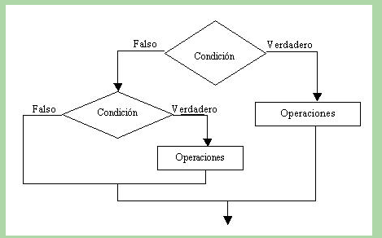

**Problema:**

Confeccionar un programa que pida por teclado tres notas de un alumno, calcule el promedio e imprima alguno de estos mensajes:  
Si el promedio es >=7 mostrar "Promocionado".  
Si el promedio es >=4 y <7 mostrar "Regular".  
Si el promedio es <4 mostrar "Reprobado".

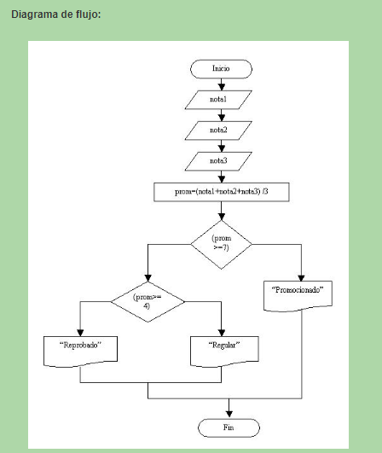

import java.util.Scanner;

public class EstructuraCondicionalAnidada1 {

public static void main(String[] ar) {

Scanner teclado=new Scanner(System.in);

int nota1,nota2,nota3;

System.out.print("Ingrese primer nota:");

nota1=teclado.nextInt();

System.out.print("Ingrese segunda nota:");

nota2=teclado.nextInt();

System.out.print("Ingrese tercer nota:");

nota3=teclado.nextInt();

int promedio=(nota1 + nota2 + nota3) / 3;

if (promedio>=7) {

System.out.print("Promocionado");

} else {

if (promedio>=4) {

System.out.print("Regular");

} else {

System.out.print("Reprobado");

}

}

}

}

if(promedio>=7)

{

System.out.println("el alumno esta Promocionado");

}else if(promedio>=4 )

Float

El promedio es 4.0

}else if(promedio>=4 )

{

System.out.println("el alumno esta Regular");

}else